Kérjük a tisztelt kollégákat, hogy a dolgozatokat az egységes értékelés érdekében szigorúan az alábbi útmutató szerint pontozzák, a megadott részpontszámokat ne bontsák tovább! Vagyis ha egy részmegoldásra pl. 3 pontot javasolunk, akkor arra vagy 0, vagy 3 pont adható.
1. feladat: Embléma rajzolás (15 pont)
Írd meg az alábbi mintákat rajzoló eljárásokat (embléma1 :h, embléma2 :h, embléma3 :h), ahol :h az egyes oldalak hossza!
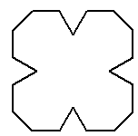 | 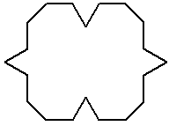 | 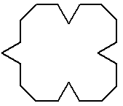
embléma1 60 | embléma2 60 | embléma3 60
Értékelés:
A. Az embléma1 négyzet alakú, sarkai levágva; oldalai közepén bevágva; egyenlő oldalú háromszöggel
1+2+1+1 pont
B. Az embléma2 négyzet alakú, sarkai levágva; oldalai közepén bevágva; egyenlő oldalú háromszöggel; felváltva befelé-kifelé 1+1+1+1+1 pont
C. Az embléma3 négyzet alakú, sarkai levágva; oldalai közepén bevágva; egyenlő oldalú háromszöggel; egy kifelé és három befelé 1+1+1+1+1 pont
2. feladat: Bokor (18 pont)
Készíts bokor rajzoló eljárást (bokor :n :h), ahol :n a bokor szintjei száma, :h pedig a földből kinövő ág hossza!
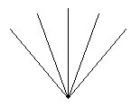 | 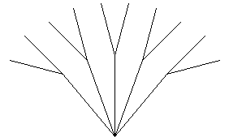 | 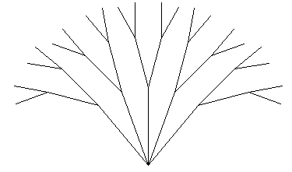 | 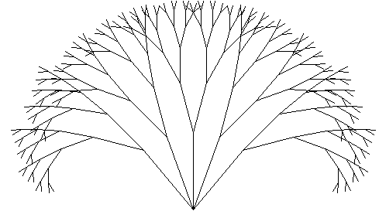
bokor 1 100 | bokor 2 100 | bokor 3 100 | bokor 6 100
Értékelés:
A. bokor 1 100 jó 2 pont
B. bokor 2 100 jó 2 pont
C. bokor 3 100 jó 3 pont
D. bokor 4 100 jó 3 pont
E. bokor 5 100 jó 4 pont
F. bokor 6 100 jó 4 pont
3. feladat: Nyolcszög mozaik (20 pont)
Készítsd el a következő színes ábrákat (nyolcszög :méret, nyolcsszögsor :db :méret és nyolcszögmozaik :db1 :db :méret), ahol a :méret a nyolcszög oldala, a :db a sorban levő nyolcszögek számát, a :db1 pedig a sorok számát adja! A nyolcszög hosszabb oldalai a rövidebb gyök 2-szörösei legyenek!. A háttér (sárga), a négyzet (piros) és a nyolcszög (zöld), a körvonal pedig legyen fekete.
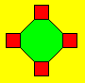 | 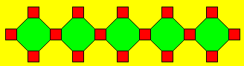 | 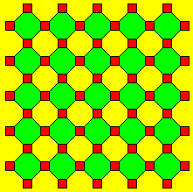
nyolcszög 100 | nyolcszögsor 5 15 | nyolcszögmozaik 5 5 10
Értékelés:
A. A háttér színes 1 pont
B. Van nyolcszög, zöld színű ; fekete határvonalú 1+1+1 pont
C. A nyolcszög oldalain az ábrának megfelelően négyzetek; pirosak 1+1 pont
D. nyolcszögsor 1 100 jó 2 pont
E. nyolcszögsor 2 30 jó 2 pont
F. nyolcszögsor 3 50 jó 2 pont
G. nyolcszögmozaik 1 1 100 jó 2 pont
H. nyolcszögmozaik 1 3 30 jó 2 pont
I. nyolcszögmozaik 4 1 30 jó 2 pont
J. nyolcszögmozaik 2 5 20 jó 2 pont
Ha csak a háttér mérete nem jó, akkor a D-J pontszámból 75% adható.
4. feladat: Nyílminta (22 pont)
Készíts eljárásokat nyilakból álló sorminták rajzolásához (nyíl :hossz :szín, nyílminta :hossz :fajta)! A nyíl esetén a :hossz a nyíl szárának hosszát jelenti, amelynek végére egy szabályos háromszöget kell rajzolni. A háromszög oldalhossza a :hossz harmada legyen! A nyíl szárának vastagsága :hossz egytizede! A nyíl körvonalának és kitöltésének színét a :szín paraméter határozza meg!
A nyílminta eljárás :hossz paramétere a négyzet oldalán lévő fekete nyíl szárának hosszát jelenti. Az eljárás második paramétere (:fajta) azt határozza meg, hogy az ábra belsejében legyenek-e nyílak, illetve azok merre nézzenek, és milyen színűek legyenek:
- 0 esetén nincsenek nyílak;
- 1 esetén fekete, középpont felé néző nyílak vannak;
- 2 esetén a sarkok felé néző, piros nyílakat kell rajzolni.
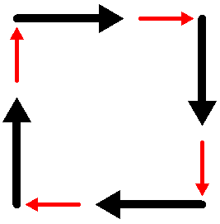 | 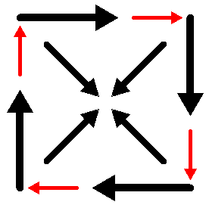 | 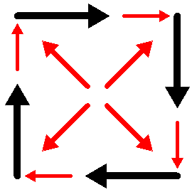
nyílminta 100 0 | nyílminta 100 1 | nyílminta 100 2
Értékelés:
A. A nyíl :hossz :szín eljárás kirajzol egy nyilat, ahol a :hossz a nyíl szárának hossza; a hegye pedig egy szabályos háromszög; melynek oldalhossza a hossz harmada 1+1+2 pont
B. A nyíl szárának vastagsága a :hossz egytizede 1 pont
C. A nyíl körvonalszíne; és kitöltési színe az átadott paraméternek megfelelő 1+1 pont
D. A nyílminta eljárás (0-s második paraméterrel, vagy anélkül) kirajzolja a négyzet sarkaiból induló 4 fekete nyilat; azok megfelelő irányba néznek 1+1 pont
E. A fekete nyílak szárának hosszai megegyeznek a hossz paraméterrel 1 pont
F. A fekete nyílak közé 4 (kisebb) piros nyilat rajzolt a minta szerint; megfelelő irányba néznek; nem lógnak rá a fekete nyílakra 1+1+1 pont
G. Amennyiben a harmadik paraméter 1, az ábra belsejében az egyik sarokból legalább 1 a középpont felé néző fekete nyíl ki van rajzolva 1 pont
H. Ha mind a négy középpont felé néző fekete nyíl meg van rajzolva 1 pont
I. Amennyiben a harmadik paraméter 2, az ábra belsejében legalább 1 a középpont felől a sarok felé néző piros nyíl van kirajzolva; 1 pont
J. Ha mind a négy sarok felé néző piros nyíl meg van rajzolva 1 pont
K. Amennyiben az eljárás 50,100,150 hossz paraméterekkel, 0,1,2 második paraméterrel meghívva is helyes eredményt adnak (lásd az alábbi teszteseteket) 1+2+2 pont
A teszteléshez használható parancsok:
? törölkép nyílminta 50 0
? törölkép nyílminta 100 0
? törölkép nyílminta 150 0
Ha a fenti három parancs helyes eredményt ad, akkor jár az 1 pont.
? törölkép nyílminta 50 1
? törölkép nyílminta 100 1
? törölkép nyílminta 150 1
Ha a fenti három parancs helyes eredményt ad, akkor jár az 1 pont.
? törölkép nyílminta 50 2
? törölkép nyílminta 100 2
? törölkép nyílminta 150 2
Ha a fenti három parancs helyes eredményt ad, akkor jár az 1 pont.
Elérhető összpontszám: 75 pont + 25 pont a 2. fordulóból

